حرية التعبير والحق في الوصول الى المعلومات، ومصداقية وسائل الإعلام
من منظور عينة من المواطنين والمواطنات

نهوند القادري عيسى

- السياق المحيط بإجراء الاستبيان
في سياق لبناني إشكالي معقد تحتدم فيه الأزمات الاقتصادية والمعيشية، بفعل طبيعة النظام الاقتصادي الهش، الناجمة عن ضعف الانتاجية، والسياسات الخاطئة والارتباط بالخارج وبأوضاع المنطقة وتقلباتها. سياق تتفاقم فيه الصراعات السياسية والإنقسامات المحلية بأبعادها الإقليمية وحتى المعولمة، وتتهاوى فيه هيبة الدولة في ظل نظام سياسي قائم على المحاصصة بين الطوائف والمذاهب، وبالتالي تضمر المواطنة إلى أبعد الحدود. في سياق كهذا تغدو الحياة السياسية فارغة من مضمونها ويغدو الخطاب السياسي يعاني من خواء كبير. ناهيك عن الخطاب الإعلامي الذي بدا بدوره خاوياً متناحراً، بسبب تقاسم وسائل الإعلام بين أمراء السياسة والطوائف، هذا عدا عن غياب الشفافية والحوكمة لدى هذه الوسائل التي أضحت تتنافس بعنف على سوق إعلانية ضيقة وضحله، تستدرج المساعدات الخارجية، لدرجة غدونا نشهد حروباً إعلامية عند كل مفترق وأمام أي استحقاق.
يضاف إلى هذا المشهد تعقيدات أخرى تتصل بالسياق المعولم، والمفارقات التي يتسم بها عصرنا الراهن والمتمثلة في أنه بقدر ما تتسارع التطورات التكنولوجية والاتصالية، بقدر ما تتزايد تعقيدات الحياة، وتنحو المجتمعات نحو مزيد من انعدام اليقين (Boullier, 2016) وبقدر ما يخطو العالم خطواته تجاه العولمة، بقدر ما تحضر الأصوليات وتشتد العصبيات. وبقدر ما يعلو شأن الفرد ويزداد تفاعلية، بقدر ما ينكفيء هذا الأخير على نفسه وينسحب من الحياة العامة. إنه عصر يتداخل فيه الداء بالدواء (Boullier, 2016) وتزداد المفارقات عنفاً عندما ننظر إلى منظومة الاتصال التي تغلغلت في أوصال حياتنا اليومية على أنها مرتع للإرهاب ووسيلة لمحاربته، وإلى الإعلام على أنه مشجع للتطرف ووسيلة لمكافحته، وهذا ما أطلق عليه البعض صفقة الـ"رابح رابح"، في معرض تفسير الدور المتعاظم الذي غدت تلعبه معادلات "البيغ داتا" (Dugain & Labbé, 2016) إنه العصر الذي ضاعت فيه نقاط الارتكاز، اختلطت فيه الحدود بين عالمي العمل واللعب، الجدية والترفيه، العام والخاص، المرسل والمتلقي، الكلام النخبوي بالكلام العادي، تداخل فيه الإعلان بالإعلام بالاتصال، وتشابك فيه العالم الواقعي بالعالم الافتراضي.
وكان إن شهد لبنان في السنتين الأخيرتين انتفاضات شعبية وتحركات في الشارع تخللها أحيانا اضطرابات أمنية ومشاهد عنف بحق المحتجين، وتوتر بينهم وبين محازبين مؤيدين لأحزاب السلطة السياسية. زاد على ذلك انفجار مرفأ بيروت وما خلفة من ضحايا ودمار وخراب في ظل انهيار مالي واقتصادي، ترافقت الإحتجاجات مع خطاب سياسي عنيف حمل شعارات وانقسامات حادة لا رجعة عنها. في هذه الأجواء الضاغطة والخانقة أُثيرت إشكاليات حرية التعبير والحق في الوصول إلى المعلومات، وحقوق الإنسان والحوكمة.
على هذه الخلفية وبهدف الإطّلاع على آراء المواطنين والمواطنات وملاحظاتهم وتجاربهم المتصلة بواقع حرية التعبير في لبنان، ارتباطاً بحرية الإعلام، وبالحق في الوصول إلى المعلومات، وبقضايا حقوق الإنسان والحوكمة، وجهت منظمة "صحافيون من أجل حقوق الإنسان - Journalists for Human Rights" استبياناً إلى عينة من المواطنين/ات، عبر غوغل، شملت 592 مستفتى. تمحور الاستبيان، بالإضافة إلى المعلومات الشخصية، على أربعة محاور، توزعت على العناوين الآتية : درجة الإطلاع السياسي/الحقوقي/ المدني، المشاركة والاهتمام في الشأن العام، النشاط الالكتروني، الثقة في تغطية وسائل الإعلام لحقوق الإنسان وقضايا الحوكمة.
- في مواصفات العينة
تراوحت أعمار غالبية أفراد العينة بين العشرين والخمسين عاماً بمعدل 89.2% ، لتتوزع النسبة المتبقية على 5.9% فوق الخمسين ، 4.9% تحت العشرين. وغالبيتهم كانت من مستويات تعليمية جامعية وما فوق بنسبة 88.3% ، موزعين على اختصاصات متنوعة. 60.3% يعملون بشكل مستمر،13.3 % يعملون بشكل متقطع، في حين أن 26.4% لا يعملون. إذن غالبية أفراد العينة من عمر الشباب ومن ذوي المستويات التعليمية الجامعية، والناشطين في سوق العمل.
- درجة الاطلاع السياسي/الحقوقي /القانوني
أنكرت غالبية أفراد العينة وجود توجهات سياسية معينة لديها بنسبة 61.5% ، مقابل 38.5 % اعترفت بأن لديها توجهات سياسية. مصنفة درجة اطلاعها السياسي بالمتوسطة بنسبة 51%، وبالعالية بنسبة 35.1% ، في حين الذين صنفوا اطلاعهم بالضعيف كانوا بنسبة 13.9%. كذلك 70.9 % صرحوا أن لديهم فكرة عن معنى الحوكمة ، مقابل 29.1 % اعترفوا أن لافكرة لديهم عن ذلك. وجدت نسبة 60.5% أن آليات المشاركة التقليدية غير كافية لتطوير النظام السياسي ، مقابل نسبة 34.8% وجدتها كافية إلى حد ما، فقط نسبة 4.7% وجدتها كافية إلى حد كبير.
وبخصوص متابعة أفراد العينة لأوضاع القضاء في لبنان، تبين أن المتابعين باستمرار لهذه الأوضاع كانت نسبتهم 23.1%، والمتابعين أحياناً كانوا بنسبة 59%، أما الذين لا يتابعون فبلغت نسبتهم 17.9%. واللافت أن الغالبية لا تثق بالأحكام القضائية الصادرة بحق الصحافيين والناشطين والمواطنين بنسبة 76%، والذين يثقون إلى حد ما بهذه الأحكام كانوا بنسبة 22.5%، فقط نسبة 1.5% تثق إلى حد كبير بها. انظر الرسم رقم1
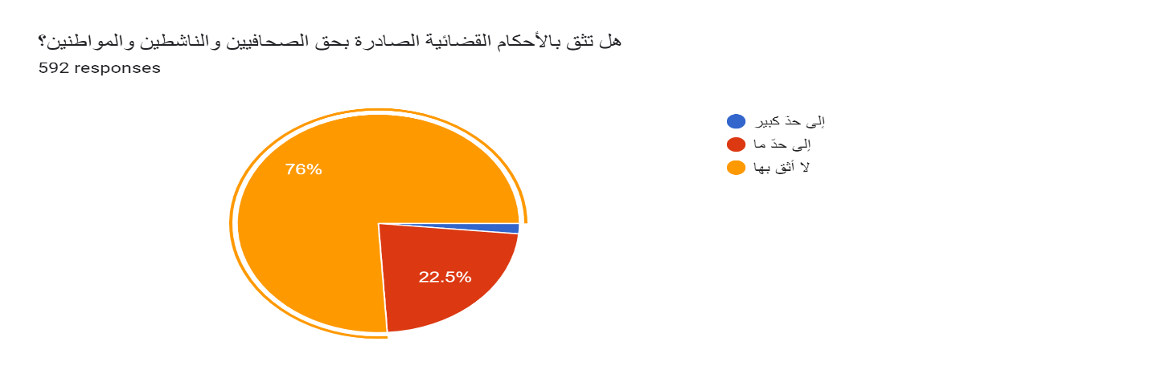وفيما إذا كان أفراد العينة على اطلاع على القوانين المرعية الإجراء بخصوص حرية التعبير والحق في الوصول إلى المعلومات، تبين أن نسبة 64.2% صنفت درجة اطلاعها بالمتوسطة، اما الفئة غير المطلعة فكانت نسبتها 27.2%، تبقى نسبة 8.6% اعتبرت نفسها أنها على درجة عالية من الاطلاع على هذه القوانين .مع العلم ان نسبة 53.5% صرحت بأنها لم تتابع مجريات إقرار قانون الحق في الوصول إلى المعلومات، أما الفئة التي كانت أحيانا تتابعها فبلغت نسبتها 38%، وتلك التي تابعت باستمرار مجريات إقرار هذا القانون فكانت بنسبة 8.4%. وفي هذا الصدد، تجدر الإشارة إلى أن نسبة 82.8% من المتابعين ليس لديهم أي فكرة عن معوقات تطبيق هذا القانون، مقابل 17.2% لديهم علم بالمعوقات. انظر الرسم رقم 2
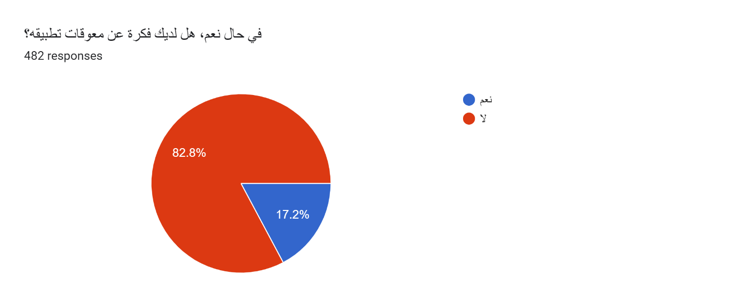
والذين لديهم فكرة عن معوقات تطبيق هذا القانون، وجدوا أن أبرز المعوقات تعود على التوالي إلى السياسيين والنظام السياسي الطائفي وغياب الإرادة السياسية ، ومن ثم تعود إلى الإدارات بحد ذاتها، يأتي بعدها القضاء، مجلس النواب، عدم انشاء الهيئة الوطنية لمكافحة الفساد، الإعلام، المنظمات الحقوقية التي لا تقوم بواجبها،على حد تعبير أحدهم، أمن الدولة، الصفقات المالية.
وبخصوص المعلومات التي لدى أفراد العينة عن الإجراءات والوثائق الرسمية المتصلة بمصالحهم والتي يحق لهم الوصول إليها ، تبين أن نسبة 51.5% لديها معلومات إلى حد ما بهذا الخصوص، والفئة التي لديها معلومات إلى حد كبير كانت نسيتها 8.8%، مقابل نسبة 39.7% لا معلومات لديها بهذا الشأن . واللافت أن نسبة 90.9% لم يحصل وأن تعاونت مع صحافيين وكاشفي فساد في الإبلاغ عن مشاكل وقضايا فساد وقعت ضحية لها أو كانت شاهدا ًعليها ، مقابل نسبة 9.1% حصل معها ذلك . وفي معرض ايضاح الفئة التي صرحت أنها تعاونت مع كاشفي فساد لكيفية ما حصل، تكلم هؤلاء بالدرجة الأولى عن فساد في قطاعات محددة ومناطق محددة دون تحديدها، ثم بالدرجة الثانية تم الكلام على صحافيين ونشطاء على شبكات التواصل الاجتماعي دون تسميتهم ، ومنهم من قال أنه جرى الاتصال مع مؤسسات إعلامية والتحدث مع بعض الصحافيين واطلاعهم على معلومات تخص الفساد المرتكب على مستوى محلي ومناطقي. ومنهم من أشار إلى تعاون مع زملاء في العمل تطوعوا لكشف الفساد، ومنهم من تكلم بالعموميات كمثل القول : سرقات، غسيل أموال. وأشار بعضهم إلى فساد يتعلق بأوضاع المهجرين، وبعضهم الآخر لمح إلى فساد إعلامي متهما ًبعض الإعلاميين بطلب بدل مادي مقابل استضافة شخصيات، أو محاباة السلطة . ما يعني أن الكلام حول الفساد بقي يدور في إطار العموميات ومن منطلق التشكيك حتى بالإعلاميين الذين انبروا للتقصي عن الفساد وكشفه.
لا تجد نسبة 67.9 % من أفراد العينة لدى الجمهور وعياً كافياً بشأن قانون الحق في الحصول على المعلومات وآليات تطبيقة، في حين أن نسبة 30.2% وجدت ان هناك إلى حد ما وعياً كافياً لدى الجمهور بهذا الصدد، فقط نسبة 1.9% وجدت ان لدى الجمهور وعياً كافيا ًبهذا الخصوص.
وجدت نسبة 82.6 % من أفراد العينة أن القوانين في لبنان غير مواكبة للمستجدات وللتطورات التكنولوجية والاتصالية المتسارعة، مقابل 16.7% وجدت أنها مواكبة لذلك إلى حد ما. وصنّفت نسبة 54.1% اطلاعها على أوضاع وسائل الاعلام في لبنان بالضعيف، في حين أن نسبة 36.3% صنفت إطلاعها بالواسع، مقابل نسبة 9.6% وجدت نفسها غير مطلعة .
كان من الواضح أن هذا الجيل من الشباب والشابات الذي شهد الانهيار المالي والاقتصادي المتسارع، والذي شارك في البداية في الاحتجاجات رافعاً شعار محاربة الفساد، حاول بغالبيته ان يتبرأ من السياسة ومن التوجهات السياسية التي وجد أنها عمّقت المأزق الاقتصادي وأخفقت في إدارة شؤون البلاد. وبفعل الضخ الإعلامي والتداول السريع للمعلومات على شبكات التواصل الاجتماعي تضاعف الغضب لدى هؤلاء وعلت النبرة وغدا التشكيك في كل شيء سيد الموقف، فبدت غالبية المواطنين المستطلعين فاقدة الثقة بالدولة وأجهزتها الامنية والقضائية، بل أحياناً بدت هذه الغالبية متوجسة من التطبيقات القانونية، ومتخوفة من التعاون مع الصحافيين وكاشفي الفساد، غير واثقة بالأجهزة الإعلامية، بما فيها تلك التي قدمت نفسها على انها رافعة لراية محاربة الفساد. وكان أن تمظهر الوعي السياسي لدى غالبية أفراد العينة من خلال اعتبارها الانتخابات غير كافية لتطوير النظام السياسي، وإدراكها أن عدم وعي الجمهور لمسألة الحق في الوصول إلى المعلومات، وجهله بآليات تطبيق القانون يشكل عائقاً أمام تطوير النظام الديمقراطي وتحقيق الحوكمة.

- المشاركة والاهتمام في الشأن العام
كانت درجة مشاركة المستطلعين في الاحتجاجات التي شهدها لبنان في الفترة الأخيرة متوسطة بنسبة 42.4%، وكبيرة بنسبة 24.2%، مقابل نسبة 33.4% أعلنت أنها لم تشارك.
وقد صنف أفراد العينة اهتمامهم بمنظومة حقوق الانسان بدرجة متوسطة بنسبة46.3%، وبدرجة كبيرة بنسبة 42.1%، في حين أعلنت نسبة 11.7% بأنها غير مهتمة. ويتابع أفراد العينة احيانا ما يصدر عن المنظمات والهيئات الحقوقية بخصوص المطالبة بحماية الحق في حرية التعبير بنسبة 60.8%، ويتابعون باستمرار بنسبة 16.9%. أما الذين لا يتابعون ما يصدر عن هده الجهات فكانت نسبتهم 22.3%. وهم يثقون إلى حد ما في هذه المنظمات كمصدر للمعلومات حول واقع حرية التعبير وحقوق الإنسان في لبنان بنسبة 59.3%، والذين يثقون بها إلى حد كبير كانت نسبتهم 12.3%، مقابل 28.4% لا يثقون بهذه المنظمات والهيئات .
وبخصوص درجة اهتمامهم بالشأن العام، تبين أن اهتمامهم كان متوسطاً بنسبة 49.3%، وكبيراً بنسبة 44.1%، في حين أن نسبة غير المهتمين بلغت فقط 6.6%. والمهتمون بالشأن العام يعبرون أحياناً عن آرائهم بنسبة 48%، وباستمرار بنسبة 39.7%، مقابل 12.3 لا يعبرون عن آرائهم. وانصب التعبير عن الرأي لدى هؤلاء بالدرجة الأولى على الامور المعيشية بنسبة 37.8%، ومن ثم الامور السياسية 35.5%، يليها الشؤون الحقوقية 10.8%، الاقتصادية 9.2%، البيئية 2.6%، غير ذلك 4.1%.
وبغرض معرفة كيف يعبر هؤلاء عن آرائهم، تبين أن نسبة 28.1% تجمع المعطيات وتبني الرأي على أساسها، ونسبة 22.8 % تعبر بحرية مطلقة، والفئة التي تعبر بشكل عفوي وتلقائي بلغت نسبتها 22.1%، والذين لا يفكرون مليا قبل ان يعبروا كانوا بنسبة 15.9%، اما الذين يعبرون بغضب وانفعال فكانوا بنسبة 6.1%، وغير ذلك 4.9%. انظر الرسم رقم 3
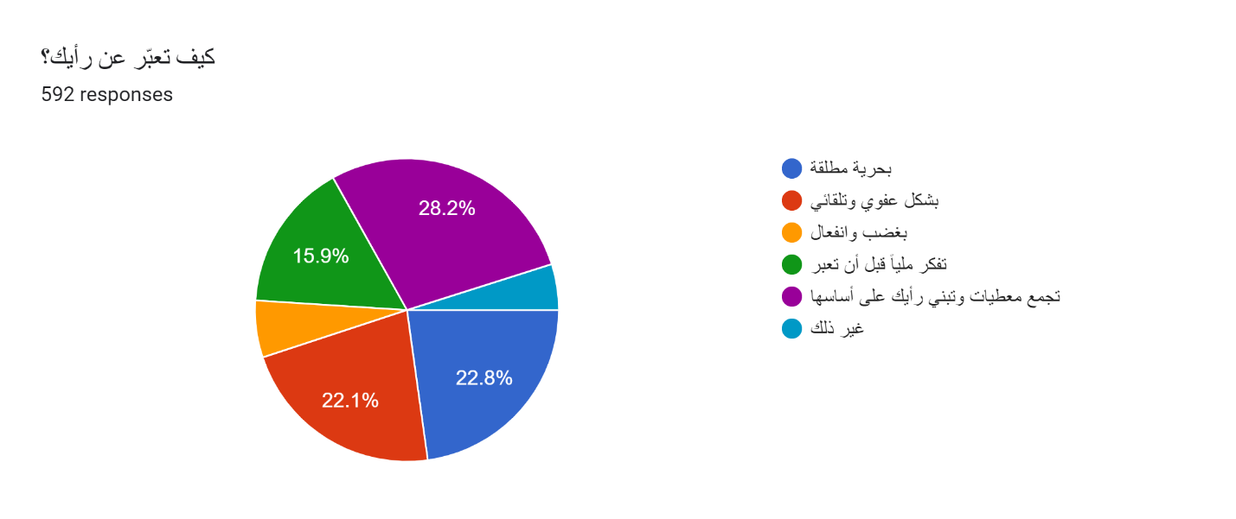
وفيما إذا كان سبق وتعرض هؤلاء الذين يعبرون عن آرائهم لمساءلة أوملاحقة نتيجة هذا التعبير، تبين ان نسبة 24% فقط تعرضت لذلك . ولدى سؤالنا لهم من قبل من كانت الملاحقة او المساءلة، وإلام افضت ؟ في هذا الصدد تم الحصول على 147 إجابة توزعت على التوالي على الشكل الآتي: 39 إجابة لم تحدد جهة معينة انما اكتفت 27 إجابة منها بالقول بعض السياسيين، جهات حزبية، أحزاب سياسية، جمهور أحزاب، و7إجابات قالت هجوم ألكتروني ومضايقة الكترونية، و5 إجابات أعلنت أن المضايقة أتت ممن لديهم رأي مختلف من رواد مواقع التواصل الاجتماعي. 21 إجابة سمت جهات حزبية محددة، منها 10 إجابات سمت حزب الله، 5 إجابات سمت حركة أمل، إجابتان سمتا سلطة الوصاية السورية، وإجابة واحدة سمت القوات اللبنانية ، إجابة سمت مستشار رئيس الجمهورية، إجابة سمت تيار المستقبل، وإجابة سمت المجلس الاسلامي الشيعي الأعلى. 9 إجابات أعلنت أن المضايقة أتت من قبل أصدقاء ومعارف وأفراد عائلة وزملاء ومحيطين. 8 إجابات سمت أجهزة الدولة الأمنية والاستخبارات.
وأفضت نتيجة هذه المضايقات والملاحقات على التوالي إلى الآتي : 14 إجابة صرحت انها تعرضت للتهديد، بما في ذلك تهديد الأخوة والأهل، والشتائم والاعتقال والملاحقة والحجز والضرب والتكسير. 4 إجابات أعلنت أن المسألة تم حلها إما بتسوية أو إيضاح موقف أو ترك ساحة الثورة. 3 إجابات قالت أنه تم إغلاق الصفحة أو الحساب. إجابتان أعلنتا أن الدعوى ما زالت جارية، إجابتان صرحتا أنه تم إزالة المنشور وإلغاء البوست، إجابتان أفضت النتيجة لديهما إلى تنمر ألكتروني، إجابة واحدة أعلنت أن الحل كان بتفادي التعبير، وإجابة أخرى تمثل الحل بهجر المنطقة . 36 إجابة غير ذلك .
وفيما إذا كان أفراد العينة يعرفون أحدا ممن يتواصلون معهم تعرض لمضايقات أوملاحقات نتيجة التعبير عن الرأي، تبين أن نسبة 36.7% قالت أنها تعرف أحداً . وبغرض استيضاح هؤلاء عما جرى لمعارفهم بهذا الخصوص، توزعت الإجابات على التوالي على الشكل الآتي: 35 إجابة وصفت الممارسات القمعية التي تعرض لها معارفهم دون ذكر الجهة التي ارتكبت ذلك. 25 إجابة قالت أن هؤلاء تعرضوا للتحقيق والتوقيف والمحاكمة وإمضاء تعهدات من قبل أجهزة الدولة . 10 إجابات قالت ان معارفهم تعرضوا لملاحقات ومضايقات من قبل احزاب السلطة وجهات حزبية دون تسميتها .6 إجابات سمت حزب الله وحركة أمل. 4 إجابات قالت أن معارفهم تعرضوا لمضايقات من قبل العائلة والبيئة المحيطة . يقول البعض أن حالات كثيرة قرأنا عنها وسمعنا عنها في الإعلام، مورست عليها كل أنواع الضغوط من تخوين واتهام بعدم الوطنية، ضرب، سحسوح ، تهديد ، مضايقات، استدعاء، تحقيق، تنمر، إمضاء تعهدات، منع تسجيل الأولاد في المدارس،منع من السفر، إنذارات في العمل. وذلك نتيجة التعبير عن الرأي، وبسبب إعلان آراء مغايرة للبيئة، وبسبب شتم رئيس الجمهورية، والمس بالزعماء والإساءة للديانات.
بالإجمال، غالبية أفراد العينة مالت لصالح المشاركة في الاحتجاجات والاهتمام بالشأن العام وبحقوق الانسان بنسب تتراوح بين متوسطة وكبيرة، كذلك بدت الغالبية متابعة لنشاط المنظمات والهيئات الحقوقية، ومندفعة للتعبير عن آرائها لاسيما تلك المتصلة بالأمور المعيشية والسياسية، بشكل عفوي وتلقائي وحر وانفعالي على الأغلب، ما عرض فئة من افراد العينة بمعدل الربع للملاحقة والمضايقة على يد مروحة واسعة من الجهات، بحيث لم تقتصر فقط على الأجهزة الأمنية والقضائية ، بل امتدت إلى الناشطين أنفسهم من مناصري الاحزاب المتصارعة فيما بينها، إلى أرباب العمل، إلى السفارات، إلى البيئة المحيطة .

- النشاط الألكتروني
لدى افراد العينة مهارات متوسطة في استخدام التكنولوجيا بنسبة 52%، ومهارات عالية بنسبة 44.9%، اما الذين اعترفوا بأن لا مهارات لديهم فكانت نسبتهم 3% فقط. وهم يستخدمون منصات التواصل الاجتماعي بشكل كبير بنسبة 56.4%، مقابل نسبة 39.2% تستخدمها إلى حد ما، و4.4% لا تستخدمها . وفي طليعة المنصات أسموا فايسبوك، انستغرام ، توتيتر ، واتس آب ، تيك توك ، يوتيوب، لينكدان وغيرها. والبعض يستخدم اكثر من منصة. وكان الهدف من الاستخدام على التوالي : الاطلاع على آراء الآخرين بنسبة28.1%، معرفة أخبارهم بنسبة 23.9%، الخوض في نقاشات معهم 20.2%، التفاعل مع ما يبدونه من آراء تأييداً وإعجاباً بنسبة12.2 %. غير ذلك 15.5%.
وفيما إذا كان أفراد العينة ، في معرض هذا النشاط تعرضوا شخصياً لابتزاز معين أو لانتهاك خصوصية، تبين ان نسبة 17.7% فقط تعرضت لذلك. وهم يجدون أن حالات انتهاك الخصوصية في لبنان قد ازدادت إلى حد كبير في الفترة الأخيرة بنسبة 59.8%، وإلى حدما بنسبة 36.3%، فقط نسبة 3.9% وجدت عدم تزايد لهذه الحالات. واللافت أن نسبة 72.1% من أفراد العينة وجدت أن أجهزة الرقابة المتوافرة في لبنان غير فعّالة وغير كفيلة بحماية الخصوصيات وحماية حرية التعبير وحقوق الإنسان على حد سواء، مقابل نسبة 26.7% وجدتها فعّالة الى حد ما، فقط نسبة 1.2% نظرت إليها على أنها فعّالة.انظرالرسم رقم4
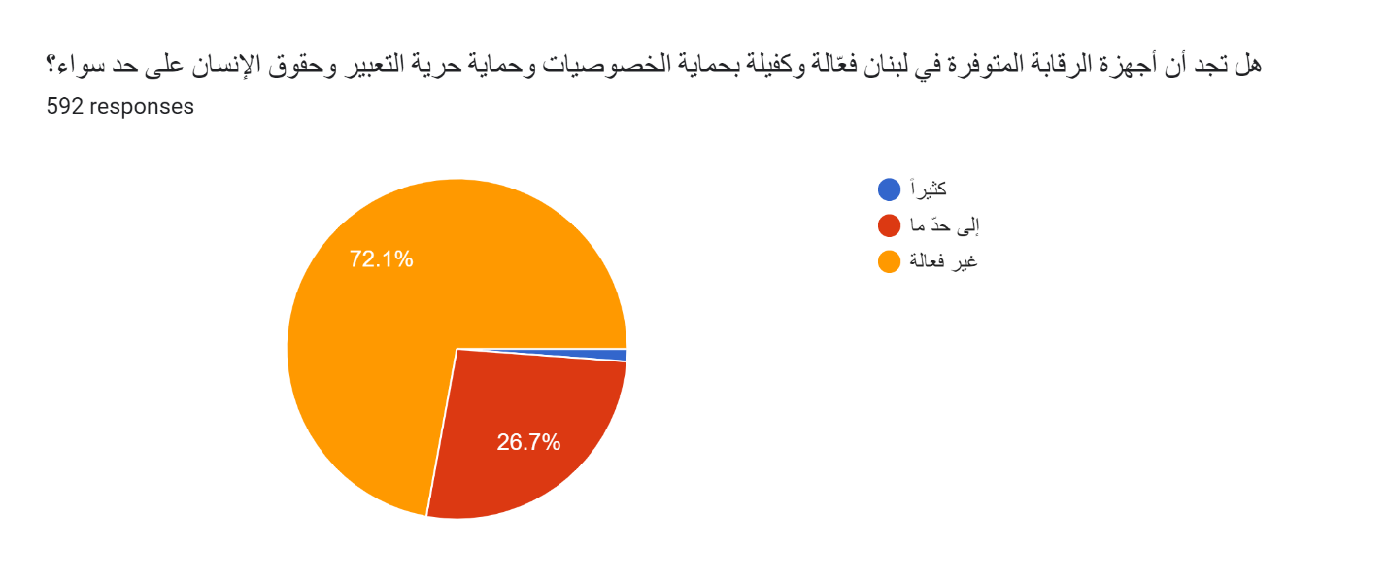
وجدت نسبة 51.9% % من أفراد العينة أن هناك استنسابية إلى حد كبير في ملاحقة الناشطين على الانترنت، ووجدت نسبة 38.5% أن هناك استنسابية إلى حد ما في الملاحقة ، فقط نسبة 9.6% لم تلحظ أية استنسابية في ملاحقة الناشطين على الانترنت. مع الإشارة إلى أن 92.1% من أفراد العينة سمعوا بما يسمى "مكتب جرائم المعلوماتية . وهم يجدون أن شركات التكنولوجيا الكبرى تتحكم في الخطاب الاعلامي والتواصلي وفي وجهته بنسبة 86%. وفيما إذا كان تعرض أحدهم لإغلاق صفحته على منصات التواصل الاجتماعي أو يعرف أحداً حصل معه ذلك ، تبين أن نسبة 47.8% حصل معها ذلك، مقابل نسبة 52.2% لم تتعرض لذلك ولا تعرف أحداً حصل معه ذلك .
كان من اللافت أن غالبية أفراد العينة تمتلك مهارات معينة في استخدام التكنولوجيا، لاسيما منصات التواصل الاجتماعي بمختلف انواعها. وهي تستخدم ذلك بغرض الاطلاع على الآراء ومعرفة الاخبار، وإبداء التأييد، والرفض، والخوض في النقاشات. وإن كانت الغالبية من أفراد العينة على دراية بأن هذه المهارات لا تخولها التحكم في الخطاب الاتصالي، لاسيما تلك التي تعرضت صفحاتها أو حساباتها للإغلاق. كذلك لم تسعف هذه المهارات بعض المستخدمين في اعتماد طرق تعبير عارفة ومستندة الى معطيات ووقائع ملموسة تحصنهم أمام أية ملاحقة أو مساءلة. هذا عدا عن أنها لم تجعلهم بمأمن من انتهاك الخصوصية والابتزاز، وكان أن بدت ثقة الغالبية بأجهزة الرقابة مهتزة خصوصا وأنها لحظت استنسابية في ملاحقة الناشطين.

- الثقة في تغطية وسائل الإعلام لحقوق الإنسان وقضايا الحوكمة
تتابع نسبة51.7 % من أفراد العينة أحيانا ً وسائل الإعلام في لبنان، ونسبة 39% فقط تتابعها باستمرار، في حين أن نسبة 9.3% لا تتابعها. وأبعد من المتابعة المتواصلة او المتقطعة، تبين ان نسبة 58.1% لا تثق بمعالجة وسائل الاعلام لقضايا حقوق الإنسان، والذين يثقون إلى حدما بمعالجتها لهذه القضايا فكانت نسبتهم 38.9%. في حين أن من يثق الى حد كبير بالمعالجة كان بنسبة 3% فقط. انظر الرسم رقم 5
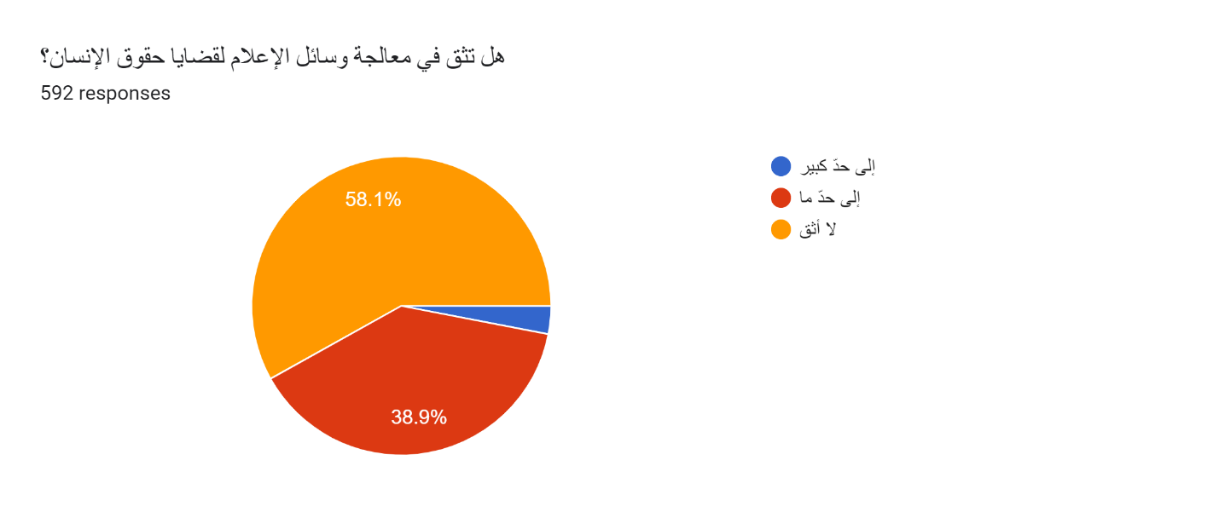
والفئة التي تثق بالمعالجة انقسمت إلى مجموعتين؛ واحدة سمت على التوالي الوسائل التي تجد فيها مصدراً موثوقاً للمعلومات حول حقوق الإنسان : تلفزيون الجديد حاز على 21 إجابة ، ال بي سي 15 إجابة، ام تي في 11 إجابة، ميغافون 7 إجابات . 5 إجابات لكل من الميادين وموقع درج. 4 إجابات لكل من المنار والمفكرة القانونية، 3 إجابات جريدة الأخبار، إجاباتان لكل من الجزيرة، النهار، صوت الشعب، غربال، إجابة واحدة لكل من : ان بي ان، العربية، بي بي سي، فرانس 24،جنوبية، النداء، لبنان 24، مهارات، أوان، law to date .
مجموعة ثانية ذكرت بشكل عام وسائل الإعلام، التلفزيون، المواقع الألكترونية، الإعلام البديل، الفيسبوك، تحقيقات استقصائية، منصات حقوق الإنسان، امنستي، مراسلون بلا حدود. ومنهم من حدد البرامج الاجتماعية،برامج كشف الفساد، المواد الإعلامية المتصلة بحقوق الانسان، ومنهم من سمى "أحمر بالخط العريض" " تأملات مع جاد غصن" " يسقط حكم الفاسد".
واللافت أن البعض صرح أن برامج كشف الفساد في بعض الأحيان تعمل وفق برامج ومناكفات سياسية. وأنه حتى المواد الإعلامية التي تقدم عن حقوق الإنسان هي استنسابية وموجهه، ولا ثقة بمنظمات حقوق الانسان .
وفيما إذا كان يجد أفراد العينة أن وسائل الإعلام أدرجت قانون الحق في الوصول إلى المعلومات في آليات عملها، تبين أن نسبة 62.3% وجدت أنها أدرجته إلى حد ما، ونسبة 4.4% أدرجته إلى حد كبير، في حين أن نسبة 33.3% وجدت أنها لم تدرجه . ووجدت نسبة 59.5% أن إقرار قانون الحق في الوصول إلى المعلومات عزز إلى حد ما من حرية الصحافة وموثوقية المعلومات، في حين أن نسبة 7.9% وجدت أنه عززها إلى حد كبير، مقابل نسبة 32.6% لم تجد في إقرار هذا القانون أي تعزيز لحرية الصحافة وموثوقية المعلومات. ولم تجد نسبة 69.9% من أفراد العينة في لجوء الصحافيين إلى السياسيين وإلى أجهزة الاستخبارات للحصول على المعلومات تعزيزاً لمهنتهم وإضفاء مزيد من المصداقية عليها، مقابل 30.1% وجدوا أن ذلك يضفي على مهنتهم المصداقية. ووجدت نسبة 55.7%أن اتاحة الوثائق الحكومية لبعض الصحافيين دون غيرهم يوقعهم في خضم الصراعات السياسية، ووجدت نسبة 32.3% أن ذلك يقلل من مصداقيتهم، في حين أن نسبة 12% فقط وجدت ان هذه الاتاحة تضفي مزيد من الثقة على عملهم الصحفي . انظر الرسم رقم 6
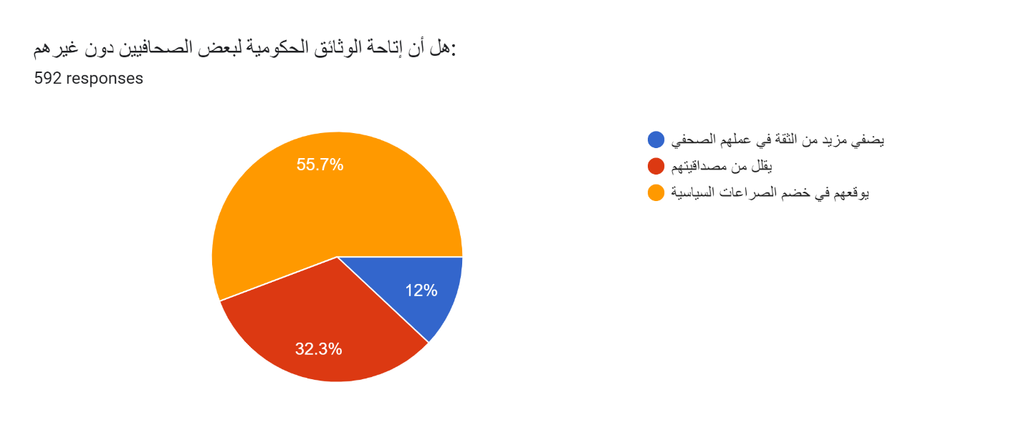وجدت نسبة 68.6% من أفراد العينة أن الصحافيين على دراية إلى حد ما بالقوانين التي تنظم مهنتهم، ونسبة 14% وجدت أنهم على دراية بشكل كبير بذلك، في حين أن نسبة 17.4% وجدت أنهم ليسوا على دراية بتلك القوانين. ووجدت نسبة 77.5% أن الصحافيين بحاجة ماسة للتدريب، مقابل نسبة 22.5% أنهم ليسوا بحاجة لذلك . انظر الرسم رقم 7
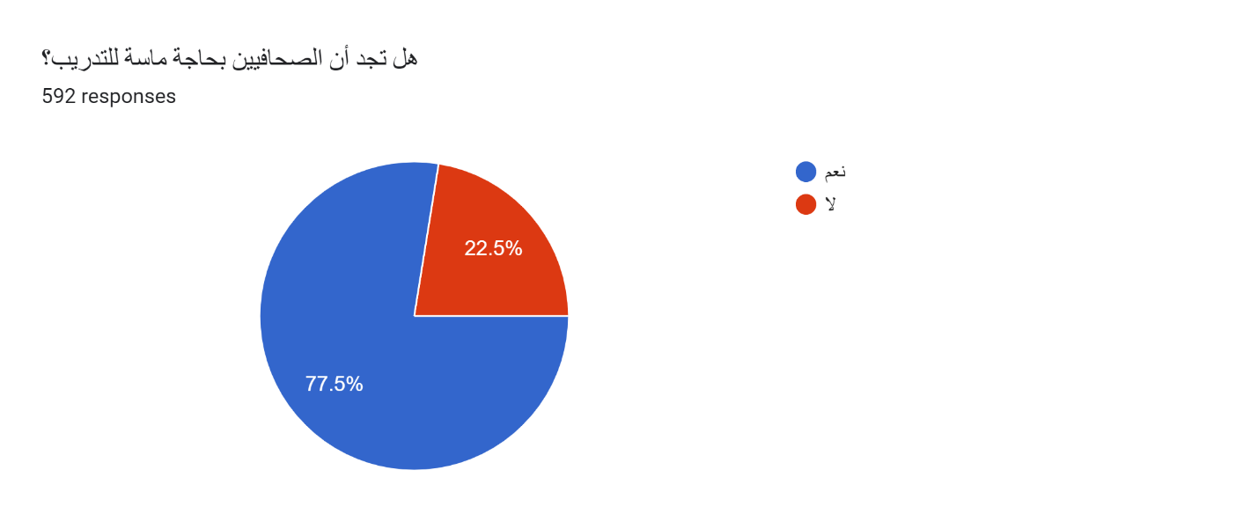وبغرض معرفة نوع المهارات التي يجد أفراد العينة أن الصحافيين بحاجة للتدرب عليها، أتت الأجوبة التي تحمل ضمناً العديد من الانتقادات على التوالي على الشكل الآتي : 17 إجابة وجدت حاجة في التدرب على الموضوعية، 13 إجابة التدريب على الاستقلالية السياسية ، 12 إجابة على الحياد وعدم الانحياز، 10 إجابات على المهنية، 7 إجابات وجدت حاجة في التدرب على اللغة السليمة والتعبير الصحيح والثقافة، 6 إجابات لكل من التدرب على الأخلاقيات، على التفكير النقدي والتحليل وربط الاحداث ودراسة الواقع والتشخيص السليم، وعلى الاستقصاء والتحقيق والتحقق ونقل الخبر بواقعية دون عواطف وإنشاء. 5 إجابات ذهبت لصالح التدرب على الشفافية. 4 إجابات لكل من التدرب على التواصل،على تقبل الآخر والاختلاف. 3 إجابات لكل من التدرب على مهارات الحصول على المعلومات، على كيفية تنويع المصادر وحمايتها، على كيفية طرح الأسئلة، على الإصغاء وتقليل الكلام، على ضبط النفس وتخفيف الانفعال والهوبرة على الشاشة وطريقة التخاطب، على عدم استغلال المعاناة واحترام الأشخاص وتفهم معاناتهم، على عدم الاستفزاز والتحريض والترويج لخطاب الكراهية، على عدم التملق والنزاهة وعدم قبول الرشوة، على كيف يكونوا صحافيين لا أبواق. إجابتان وجدتا حاجة للتدرب على الإلقاء، إجابة واحدة لكل من الثقافة الالكترونية ، منهجية البحث، حماية بعضهم البعض الآخر.
وفيما إذا كان يجد أفراد العينة أن وسائل الإعلام تسهم في نشر ثقافة حقوق الإنسان ، تبين أن نسبة 60.8%وجدت أنها تسهم إلى حد ما بنشر هذه الثقافة، ونسبة 11.5% وجدت أنها تسهم في نشر هذه الثقافة إلى حد كبير، مقابل نسبة 27.7% لم تجد أي إسهام لوسائل الاعلام في نشر هذه الثقافة. ووجدت نسبة 55.9 % أن وسائل الإعلام تمارس انتقائية معينة للحقوق التي تتناولها . انظر الرسم رقم 8
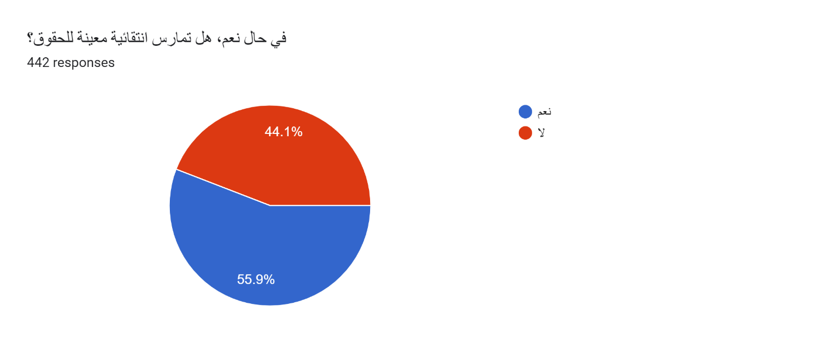
وبغرض معرفة الحقوق التي يجد أفراد العينة أن وسائل الإعلام تتجنب الكلام عنها، والأسباب الكامنة وراء ذلك، تبين أن الإجابات بهذا الصدد توزعت على التوالي على الشكل الآتي: 24 إجابة وجدت أن وسائل الاعلام تتجنب الكلام عن حقوق المرأة لاسيما الحق في الحضانة ومنح الجنسية للأولاد. و24 إجابة أخرى وجدت أن وسائل الاعلام تتجنب الكلام عن حقوق الإنسان المتراوحة بين الحقوق المدنية والسياسية، والخيارات الحياتية والفردية، والانتماءات السياسية والدينية وتقرير المصير، والعيش في بيئة آمنة، والحق في السكن في العمل في الأمان الصحي في الحقوق المعيشية، وحق الفقراء والمعدمين، والحق في حماية البيانات الشخصية وعدم التمييز الطائفي، حق الشأن العام المغيب، وحق عدم متابعة الإعلام المأجور. 18 إجابة وجدت أن وسائل الاعلام تتجنب الكلام عن الحق في حرية الرأي والتعبير والمعتقد. 14 إجابة وجدت أن وسائل الإعلام تتجنب الكلام عن حقوق المثليين. 11 إجابة ذهبت لكل من وجد أن وسائل الاعلام تتجنب الكلام عن حقوق اللاجئين، ومن وجد انها تتجنب الكلام عن حقوق الأقليات، المهمشين، أهالي المفقودين، السجناء، الحق في النسيان، سلطة السلاح، وسلطة حصانة المذاهب. 9 إجابات وجدت أنها تهمل الكلام عن حق العمال الأجانب لاسيما عاملات المنازل. 5 إجابات وجدت انها تتجنب الكلام عن حقوق المواطنة من ضمنها اجابة تقول "حق المواطن في حرق الحكومة والمجلس والقصر الرئاسي" . 4 إجابات وجدت أنها تتجنب الكلام عن حقوق العمال وعن الاستغلال في أماكن العمل وعاملات الجنس. إجابتان لكل من وجدت أن وسائل الاعلام تتحاشى الكلام عن المساواة بين الجنسين، ومن وجدت أنها تتجنب الكلام على الزواج المدني.
تنفذ غالبية أفراد العينة، عبر ما بدا لها أنه غاب عن المضامين الإعلامية، لتنتقد وسائل الإعلام بصراحة ودون مواربة كمثل القول : وسائل الإعلام نفسها تستغل العاملين لديها. هي تتجنب الكلام عن الحقوق المنتهكة من قبل الفريق السياسي الذي يمولها أوتمنع الحق في انتقاد ممول الوسيلة. هذه الوسائل تتجنب الكلام عن الحقوق التي تؤثر على مصالحها. أغلب وسائل الاعلام أدوات مأجورة، منخرطة في الصراعات السياسية، وكل وسيلة تعمل وفق أولوياتها وترتيب أجندتها تبعاً لاستنسابية الممول. والبعض وجد ان وسائل الاعلام تتجنب الحديث عن حق الشعب بالتظاهر وتظهرهم على أنهم مخربين، وهي بذلك تؤطر حرية التعبير ضمن الإطار المسموح من السلطة. ورأى البعض الآخر انها تتجنب الحديث عن الشأن العام لكونها تقبض أموالاً من المحرضين ومن الجهات التي تنوي تقسيم لبنان وتحث على صراعاته الداخلية خدمة لمن يتغاضى عن العمالة. كذلك وجد البعض ان وسائل الاعلام التابعة لجهات معينة لا تأتي على ذكر الجهة المخلة بالحقوق حتى ولو كانت على حق، فهذه المحطات مسيسة، وكل منها تعمل على هواها ، تنقصها المصداقية والتحرر من عباءة السياسيين، فهي تتجنب كل حق لا يناسب سياسة الوسيلة ومن يقف وراءها، أي كل شيء يتعارض مع سياسة الممولين. ورأى البعض أن وسائل الاعلام تشهر بالناس وتتعدى على خصوصياتهم وتنشر أخبار كاذبة تبعاً لظروف ومصلحة من يملك الوسيلة، هي تتجنب الكلام عن حق معارضة السلطة كونها تابعة لها. هناك وسائل تختار ما هو رائج من الحقوق تبعا لمزاج المالك وهذا ما يضفي عدم مصداقية على برامجها. انها وسائل تمارس التعمية والخداع خدمة للسلطة ولو أن عناوينها كانت حقوق الانسان، حتى هذا العنوان غدا يستخدم في صراعات السياسيين.
وجدت نسبة 49.7% أن وسائل الاعلام تمارس إلى حد ما تمييزاً مبطناً ضد الفئات المهمشة، والى حد كبير تمارس هذا التمييز بنسبة 39.4% في حين وجدت نسبة 11% انها لا تمارس ذلك. انظر الرسم رقم 9
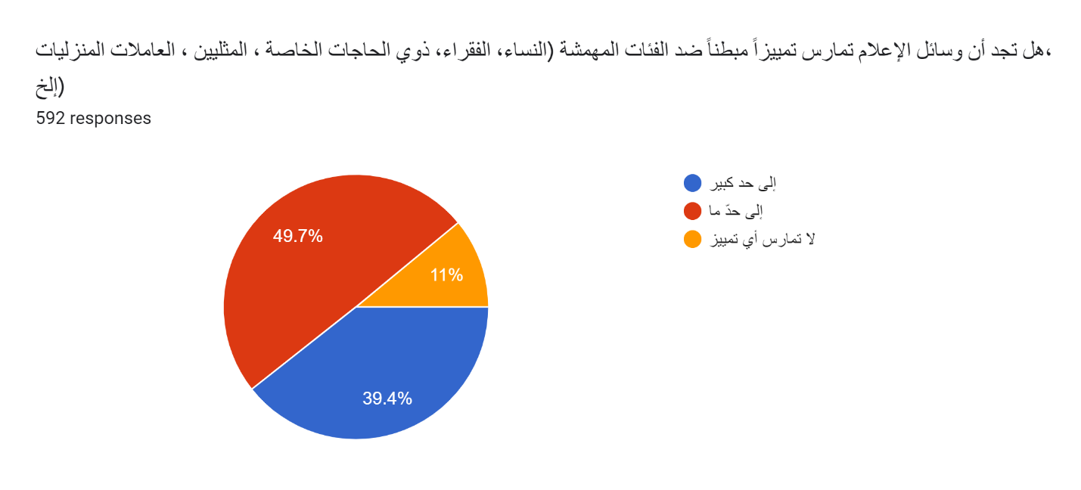

وجدت نسبة 55.2% أن العلاقة بين الإعلام وحقوق الإنسان محكومة بالتسييس وبالتوجه السياسي لصاحب الوسيلة. ونسبة 16.7% وجدت أن هذه العلاقة محكومة بمتطلبات الممول، ووجدت نسبة 13.5% بإزدواجية المعايير، وبما يريده الجمهور بنسبة 5.7%، وبالمحظورات الثقافية والدينية بنسبة 4.2%، وغير ذلك بنسبة 4.6%. انظر الرسم رقم 10
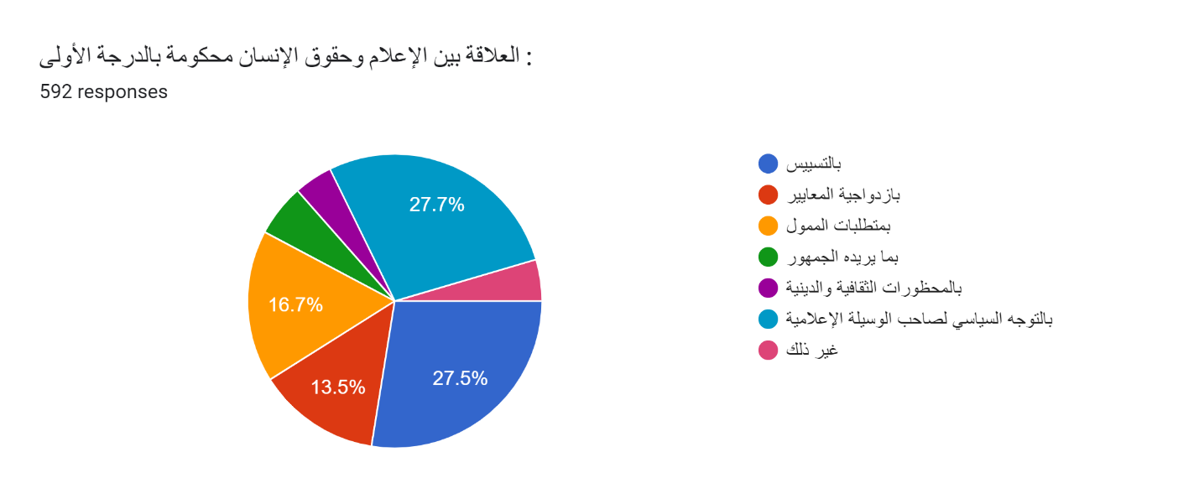
وجدت نسبة 78.5% أن الصحافيين يعملون أحيانا على التحقق من الوقائع ومصدر المعلومات ، ونسبة 3.7% وجدت أنهم يعملون باستمرار على ذلك ، في حين ان نسبة 17.7%وجدت أنهم لا يعملون على ذلك .
واللافت أن نسبة 59.5% وجدت أن وسائل الإعلام تسهم إلى حد كبير في نشر خطاب الكراهية، وإلى حد ما بنسبة 35.3% ، مقابل نسبة ضئيلة لا تتعدى 5.2% وجدت انها لا تسهم في ذلك . انظر الرسم رقم 11
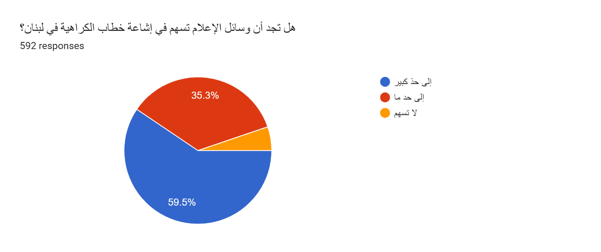
على الرغم من متابعة الأغلبية لوسائل الإعلام إلا أنها لم تبد واثقة كفاية بمعالجة هذه الوسائل لقضايا حقوق الإنسان. فكان لافتاً أن بعض المواقع الالكترونية غدت تزاحم وسائل الإعلام التقليدية في الموثوقية على مستوى معالجة حقوق الإنسان، لكون هذه الوسائل بدت لدى البعض على أنها غارقة في وحول المناكفات السياسية. ولمحت الغالبية إلى أن إقرار قانون الحق في الوصول إلى المعلومات يعزز من مصداقية وموثوقية الإعلام، ويعفيهم من اللجوء إلى السياسيين وأجهزة الاستخبارات للحصول على المعلومات، ويحصنهم ويجعلهم بمنأى عن الوقوع في خضم الصراعات السياسية. كذلك بدت غالبية أفراد العينة عالمة بخفايا العمل الاعلامي، تعي ضغوط ومتطلبات الممول، وتلحظ ما يعانية الصحافيون، وما ينقصهم وما يحتاجونه. تنتقد المضامين الاعلامية المتصلة بحقوق الانسان، تؤشر على ما أغفلته، وعلى ما أبرزته، تفسر دوافع الانتقائية والاستنسابية. وتصل في ذروة نقدها بالقول ان وسائل الاعلام خاضعة لشروط الممول، تستغل العاملين لديها ،تتواطأ مع أهل السلطة، تمارس استنسابية في التعامل مع قضايا حقوق الانسان، تروج لخطاب الكراهية .
7 - الخلاصة
بالإجمال، في سياق لبناني معقد تداخلت فيه الصراعات السياسية مع المصالح الاقتصادية والمالية مع الانقسامات الطائفية والمذهبية والمناطقية، تشابكت فيه التوترات المحلية مع الحروب الإقليمية وصراعات المحاور. وفي سياق معولم تداخلت فيه الفضاءات العمومية بالحميمية، الكلام النخبوي بالكلام العادي، الكل يتكلم ولا أحد يسمع أحدا، في سياق غابت فيه المصلحة العمومية لصالح ما سمي بالمصلحة المشتركة للمجموعات، كل منها تدور على نفسها داخل شرنقتها. في سياق كهذا، بدت حرية التعبير وكأنها آداة من أدوات الصراع، أو بأحسن الاحوال بمثابة تنفيس عن الغضب أوعن الحقد والكراهية للآخر المختلف. وبدا أفراد العينة الشباب المتعلمون منهم والمطلعون على الأوضاع السياسية بطريقة مقبولة، المصنفون أنفسهم على أنهم مهتمون بالشأن العام وبقضايا حقوق الانسان، المشاركون/المشاركات بالاحتجاجات والذين/ اللواتي لديهم/لديهن مهارات في استخدام التكنولوجيا، في حالة من انعدام اليقين، تعدمهم القواسم المشتركة، كما أساليب التعبير الهادئة والمتفهمة للآخر المختلف، يتوجسون من الأحزاب، لا يثقون بالأحكام القضائية، ثقتهم أحياناً مهتزة بالمنظمات الحقوقية، يتابعون الإعلام، على الرغم من قلة اطلاعهم على أوضاعه، وضعف ثقتهم به.
واللافت كانت نظرة الغالبية من أفراد العينة إلى وسائل الإعلام على أنها تعمل على إشاعة خطاب الكراهية، بحيث بدت وسائل الاعلام للبعض، لشدة مبالغتها في الخندقة، يصح عليها القول: "طابخ السم آكله" .
بدت تعابير أفراد العينة من ناحية، جاهزة، انفعالية، عنيفة، إطلاقية، بحيث بدا الجمهور وكأن خطابه يتغدى من الخطاب السياسي ومن الخطاب الاعلامي، وخير دليل على ذلك قول أحدهم : "حق المواطن في حرق الحكومة والمجلس النيابي والقصر الرئاسي" . ومن ناحية ثانية ، أعطى أفراد العينة من خلال أجوبتهم انطباعاً على أنهم يعون في كثير من المواضع خلفيات ما يجري على المستوى الإعلامي والسياسي، مؤشرين على أن الإعلام ما عادت آليات عمله تصلح للقيام بدور التوسط بين الدولة والمواطنين، الذين تموضعوا في فضاء الانترنت وأخذوا الكلام وأطلقوه على عواهنه، وظنوا أنفسهم أنهم استغنوا عن التأطير وعن الوسيط وعن الأيديولوجيا بمختلف أشكالها، دون أن يعوا أنهم وقعوا في أسر أيديولوجيا أخرى نصّبت نفسها بديلا ًعن مختلف الأيديولوجيات التي اتهمتها أنها أخفقت في حل المشاكل الإنسانية، الأ وهي ايديولوجيا الاتصال، القائمة على صيانة العملية الاتصالية وعلى ديمومتها وعدم توقفها، خدمة للشركاات الكبرى التي لا يهمها مضمون الاتصال بقدر ما تهمها الآثار التي يتركها المستخدمون. فالمجانية بهذا الخصوص تعني أن المتصلين هم أنفسهم السلعة ذات الأثمان الباهضة. كذلك بدت غالبية أفراد العينة واعية لأهمية تحديث القوانين وووضع آليات حديثة لتطبيقها بعيداً من الاستنسابية ، ولأهمية إشاعة وعي حقوقي وقانوني . وهذا ما بدر من كم الحقوق التي سردها هؤلاء في معرض تعدادهم للحقوق التي تتجنب وسائل الاعلام الكلام عنها .
يبقى أن هذا الاستبيان اضاء على مسألة مهمة لم تشر اليها التقارير والدراسات ولا وسائل الإعلام تتمثل في أن انتهاكات حرية التعبير وملاحقة ومضايقة الناشطين لم تقتصر على أجهزة الدولة الأمنية والقضائية ، بل تعدتها إلى المضايقات المتبادلة والتنمر بين الناشطين أنفسهم والمتصارعين في فضاء الانترنت، العامل بعضهم على شيطنة البعض الآخر، وإلى أماكن العمل، وإلى السفارات، والى المحيطين والأقارب، لا سيما من البيئة التي انصب جهد البعض عن سابق تصور وتصميم على الصدام معها بطريقة لا تخلو من المبالغة ومن المواقف الإطلاقية، ما حول بعض الناشطين على الانترنت المتحمسين لحرية التعبير كيفما كان الى منبذوين من بيئتهم ، تنظر إليهم البيئة الخصمة على أنهم أبطال.
ختاماً، حقوق الانسان لا تقبل التجزأة ولا الإزدواجية ولا الاستنسابية، ولا المقايضة. هي حقوق بحاجة ماسة للارتقاء بها وبفقه معانيها، وبالتالي الحق في التعبير والحق في الوصول إلى المعلومات هي حقوق تبنى وترتقي بالمراس وباكتساب المهارات وبالتدرب منذ الصغر وعلى مقاعد الدراسة على المحاججة وعلى التعبير في عالم إشكالي. إذ لا يكفي المناخ الحر لتحقيقها، إنما يلزمها ثقافة ديمقراطية ومجتمع ديمقراطي قادر على المزواجة بين الوحدة والتنوع . فالحق في حرية التعبير لا يعني الحق في المس بحقوق الآخرين، ولا يعني طمس الحق في الاختلاف، ولا ممارسة الفوقية والاستعلاء، او الدونية والتزلف . لا سيما وأن هذا الحق يتمفصل مع حقوق أخرى لا تقل عنه أهمية.

يرى دومينيك بوليه أن التجديد المتواصل يجعلنا نعيش في عصر اللايقين لأسباب ايكولوجية (نتائج التحديث على النظام الايكولوجي)، مالية (مضاربات مراهنات في صميم الجهاز الاقتصادي)، سياسية (نهاية الأنظمة الايديولوجية الجماهيرية). وضاعف اللايقين الرقمي من كل ذلك. لأن ايقاع التجديد سريع، كل بضعة سنوات يعلن عن جيل جديد من الحلول، فإن الرقمي يجبرنا على العيش بلايقيين حول آدائه هو بنفسه. انظر بهذا الصدد : Boullier, D. (2016). Sociologie du numérique. Paris: Armand Colin.
انتقد ستيغلر مفهوم "Pharmakon" الذي يرمز الى التكنولوجيا والذي يعني سم ودواء على حد سواء. مرجع سبق ذكره
في معرض تحليل العلاقة بين الارهاب و"البيغ داتا،" يقول مؤلفا كتاب "الانسان العاري" ديغان ولابيه : جعلنا من المراقبة التكنولوجية عصا سحرية عوضا عن اعتبارها سلاحا من ضمن أسلحة أخرى. إزاء التعاون مع أجهزة الاستخبارات، نجد أن القاعدة وداعش يستخدمان الانترنت. ففي فرنسا مشاهدة المواقع الجهادية تعد اليوم جنحة، انما ذلك لا يسري على “غوغل” و”فايس بوك” اللذين رغم تصريحاتهما الرسمية، نفرا من لعب دور المراقب. الناقلون الاوائل على المستوى العالمي للدعاية الجهادية، البيغ داتا يعلنون في الوقت عينه أنهم يمثلون دور الواقي من خلال جمع المعلومات بكثافة لأجهزة الدولة. وهذا ما نسميه في لغة عالم الأعمال صفقة"رابح-رابح". انظر بهذا الصدد: Dugain, M et Labbé,Ch. (2016). L'homme nu - La dictature invisible du numérique. Paris: Plon.

